远程听证简易操作流程
视频听证、质证
根据《中华人民共和国民事诉讼法》第七十八条规定，为便于诉讼双方当事人质证权利的行使，有利于法官对司法鉴定结论的审查、采信、保证司法的公信力，同时也为减少当事人的诉讼成本，本院已为法院开展远程视频、声音传送等方式进行视频听证、质证的服务。

一．PC端
1.硬件以及网络要求：
办公电脑（可以流畅运行windows XP或windows 7系统，使用IE6-IE9）、通过扩展可以进行视频、声频通讯，使用摄像头、麦克风、扬声器等专业的和普通的外部设备进行实时的远程音视频联系，一般要求互联网带宽不低于512K。
2.软件安装
登陆本院网站：www.ssfjd.com ,点击“网上办事大厅”栏目中的“网上听证”。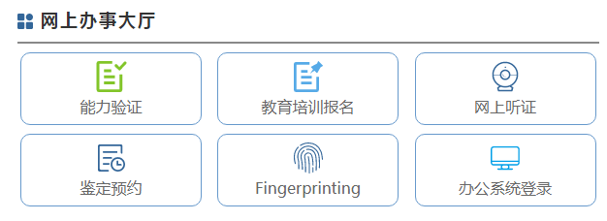。跳转至子页面。点击“远程听证客户端软件下载”。
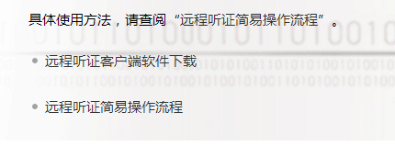
备注：安装过程中如有杀毒、安全软件提示，请均选择允许程序操作。
3.网络配置
点击客户端，输入用户名与密码。（请于每次会议前与本单位信息中心相关人员联系，确认本次会议所使用的用户名与密码）。
点击网络设置，相关参数如图所示。服务器地址为101.230.219.100；端口为1089。

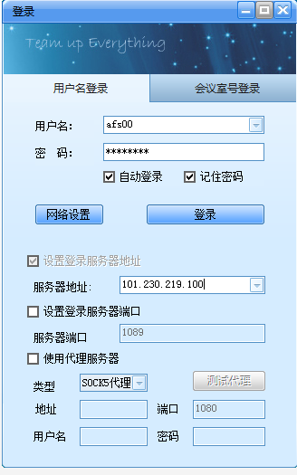
选择会议室进入
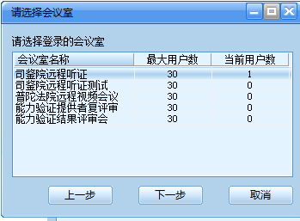
4.进入会议
成功登陆后，下图为初始化软件界面。
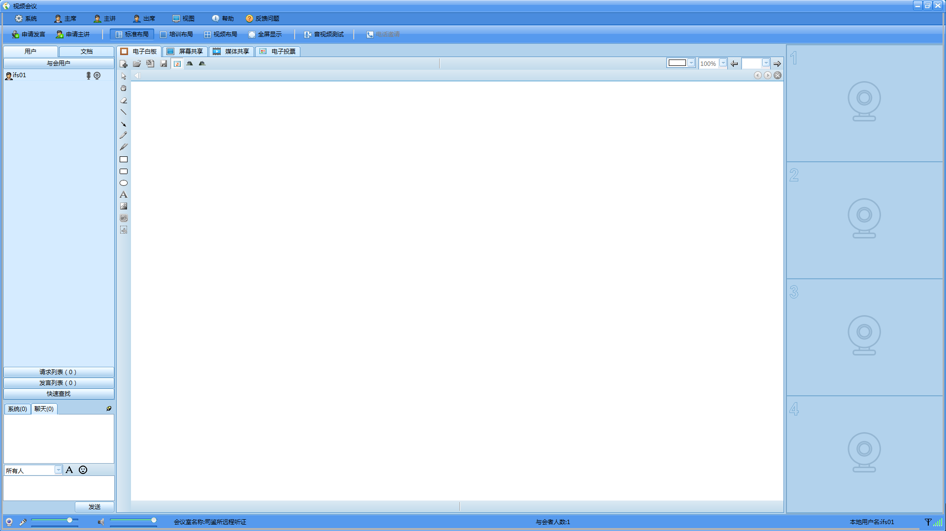
4.1相关设置
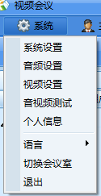点击左上角“系统”，进入系统设置。
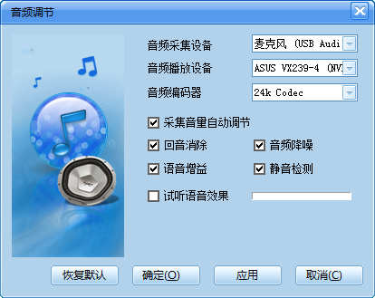音频选项卡。选择正确的音频输入、输出设备。
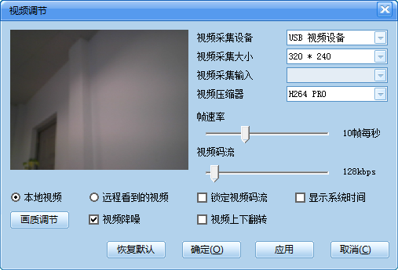 视频选项卡。选择正确的视频输出设备。
备注：如一台主机安装多台视频设备，在下拉框中进行相关设置，可多路输出。
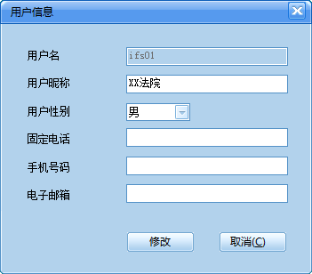
个人信息选项卡，输入个人相关信息。其中用户昵称将会出现在与会用户列表中。
4.2开始会议
选择布局（一般为视频布局）
点击左侧与会用户用户名，出现视频设备选项卡。
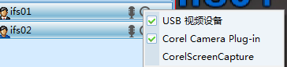
单击设备，其图像即会出现在右侧画面。（如某一用户连接多个设备，可根据需要打开多个图像画面）。
效果如图
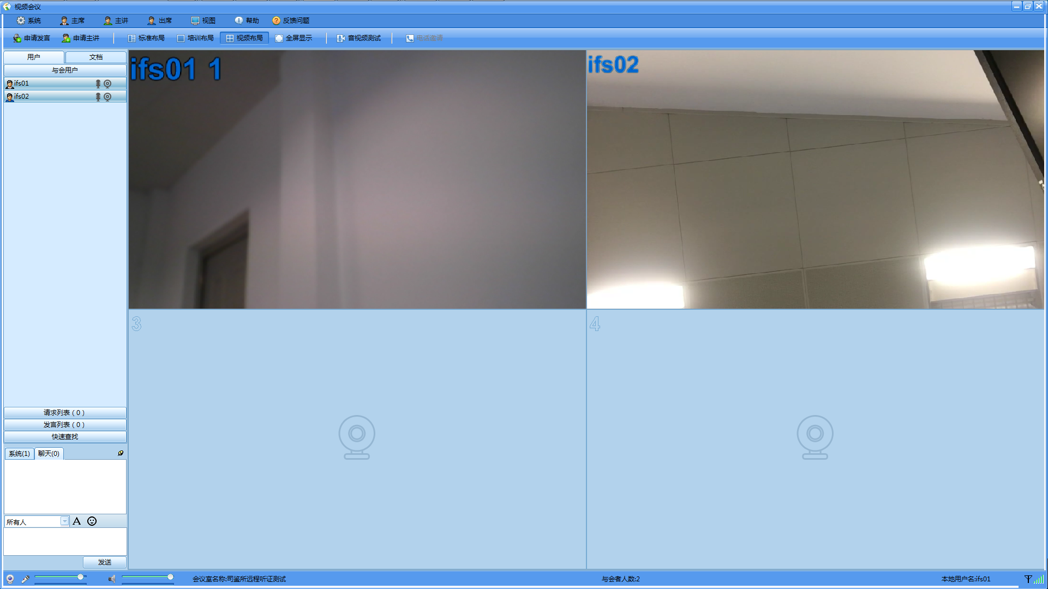

点击右上角申请发言，即可开始通话。

左下角为音量控制台，可根据需要调节音频输入、输出的大小。
备注：用户可根据与会用户一栏麦克风颜色判断该用户是否处于对话状态

完成上述操作后，与会双方即可开始远程视频听证。

二．移动端
1.软件安装
在APP应用商店（IOS、安卓皆可）中搜索好视通云会议下载安装。

2.网络配置
打开客户端，点击登录账号。

点击右上角设置按钮，输入服务器地址。服务器地址为101.230.219.100；端口为1089。如下图：
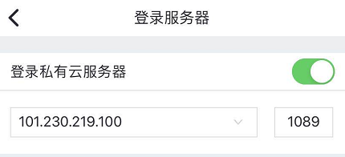
服务器配置完成后，输入用户名与密码登录（请于每次会议前与本单位信息中心相关人员联系，确认本次会议所使用的用户名与密码）。
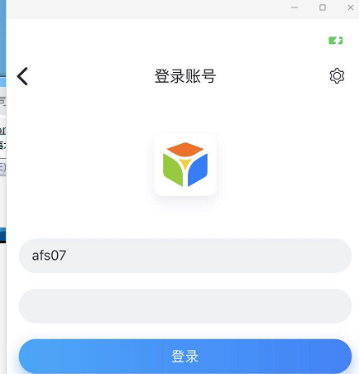
选择会议室进入：
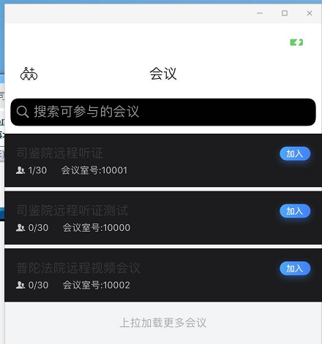
3.进入会议
3.1开通权限
第一次进入会议室，软件会向手机索取权限，请全部点击允许。
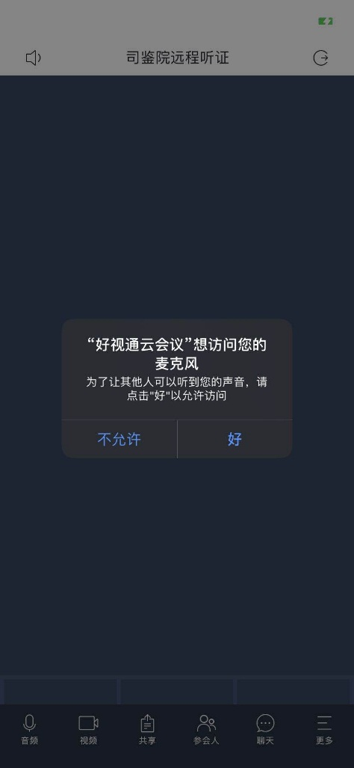
3.2显示参会用户画面
点击屏幕空白处，调出软件下方选项卡。点击“参会人”按钮可跳转到所有参会人列表。点击目标用户右侧摄像机按钮，可显示该用户所有连接的视频设备，根据需要选择显示的画面。
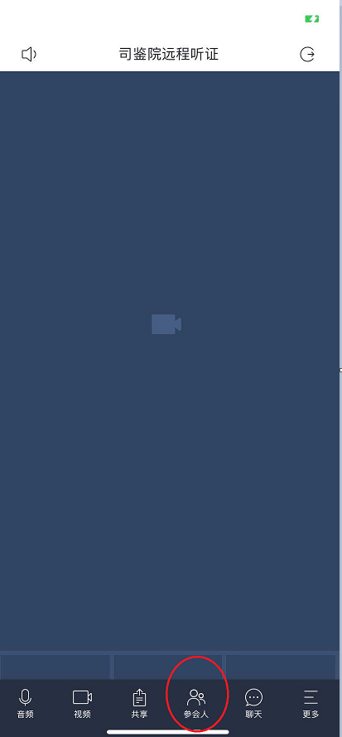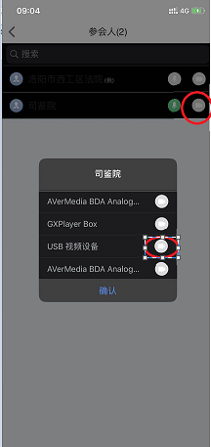
3.3本地音频设置
点击“音频”按钮，打开本地音频设置。每次进入会议室后需要点击“发言”按钮方可说话。可根据需要点击放弃发言或禁止麦克风。
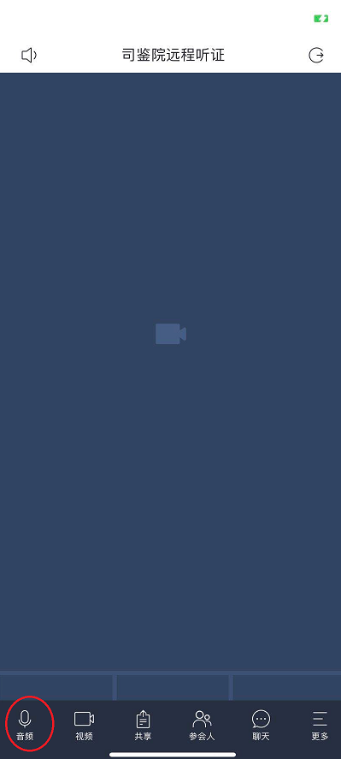
3.4本地视频设置
点击“视频”按钮，打开本地视频设置。根据需要点击对应按钮。
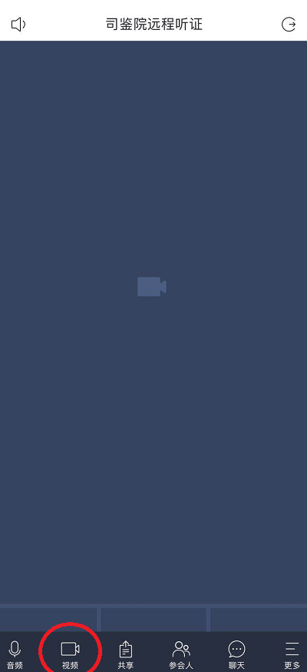
最终会议效果：

司法鉴定科学研究院
信息中心

